Участие добровольных помощников - это новая практика в проведении переписей.
Любой житель России может стать добровольным помощником первой цифровой переписи населения. По всей стране в качестве волонтеров привлекут более 25 тысяч человек от 18 до 50 лет.
В Новгородской области в качестве волонтеров переписи планируется привлечь около ста человек.
Добровольцы будут консультировать респондентов о трех способах прохождения переписи, отвечать на общие вопросы, помогать на переписных участках и в помещениях МФЦ тем, кому нужна помощь.
Записаться в волонтеры переписи можно до 15 сентября 2021 года. Регистрируйтесь на сайте перепись2020.добро.рф.

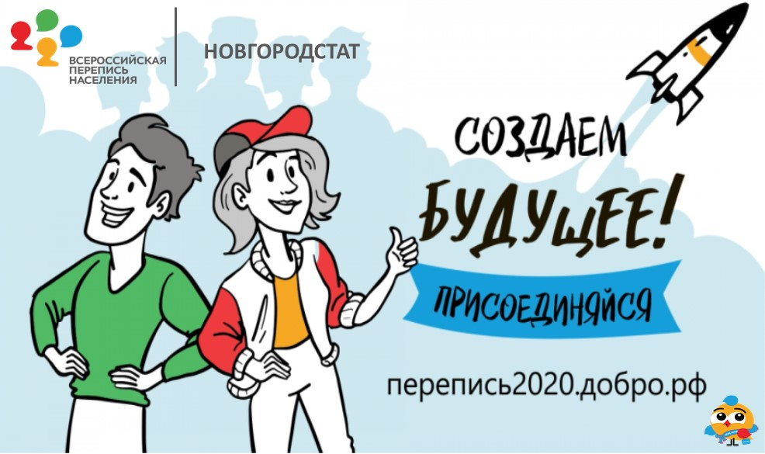

Всероссийская перепись населения пройдет с 15 октября по 14 ноября 2021 года с применением цифровых технологий. Главным нововведением предстоящей переписи станет возможность самостоятельного заполнения жителями России электронного переписного листа на портале Госуслуг (Gosuslugi.ru) с 15 октября по 8 ноября 2021 года. При обходе жилых помещений переписчики будут использовать планшеты со специальным программным обеспечением. Также переписаться можно будет на переписных участках, в том числе в помещениях многофункциональных центров оказания государственных и муниципальных услуг «Мои документы».

